V областной форум «Большая перемена»
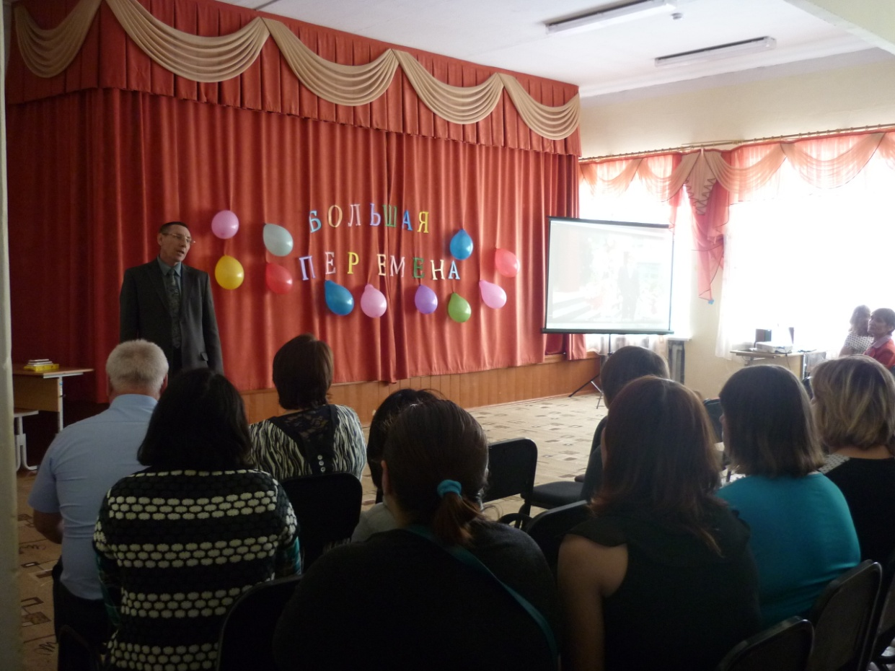

Открытие форума «Большая перемена»

Директор школы Скоробогатов В.И.

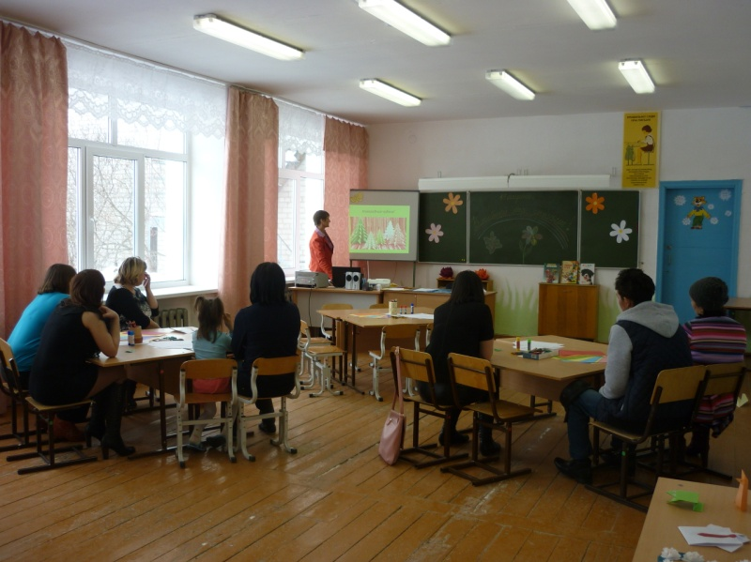
Занятие кружка «Умелые руки»
- «Волшебный мир оригами»
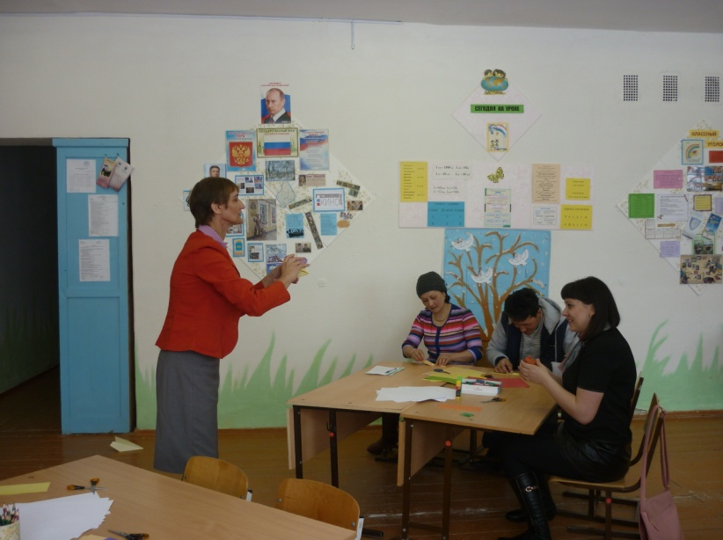
Модератор – учитель начальных классов Евтушенко Н.А.
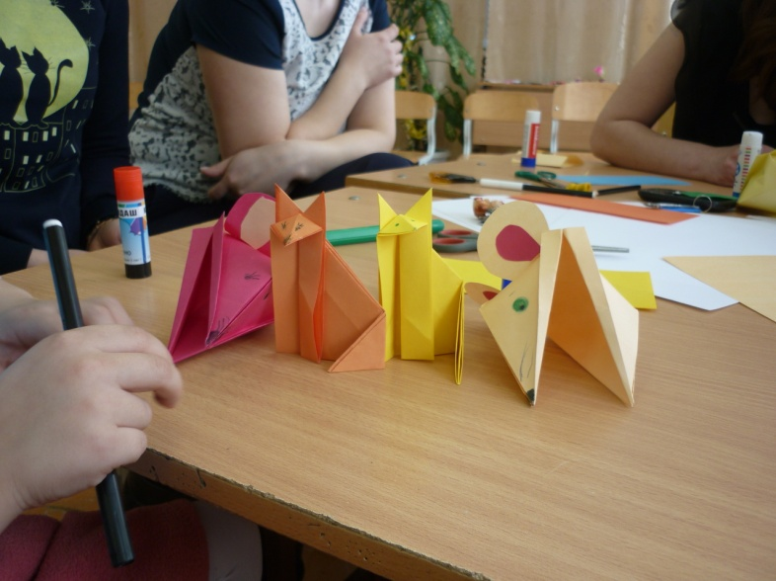

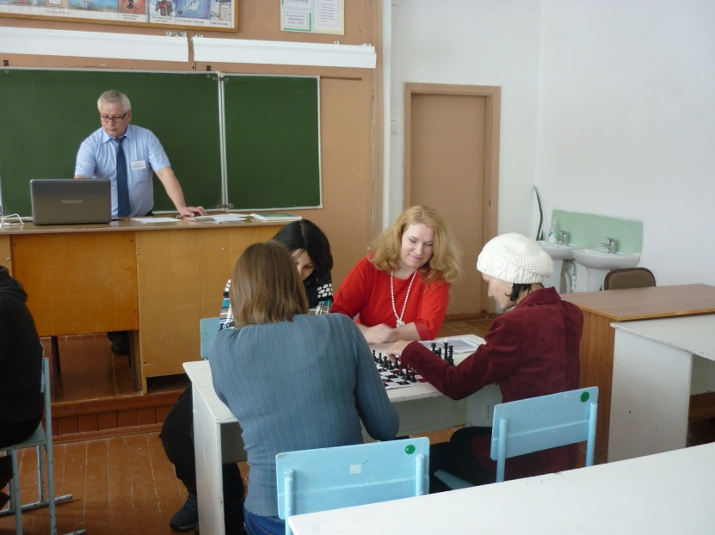
Занятие для начинающих шахматистов
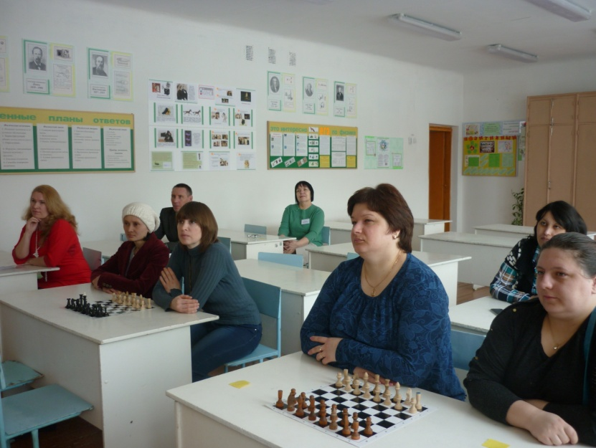
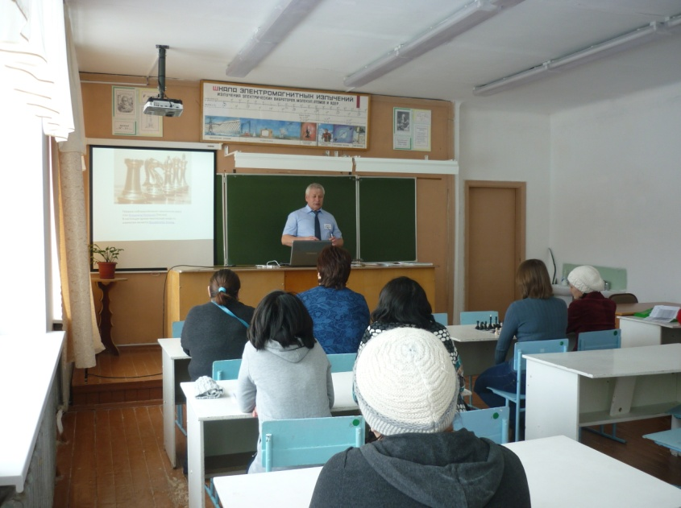
Модератор – заместитель директора по УМР АкимовН.А.
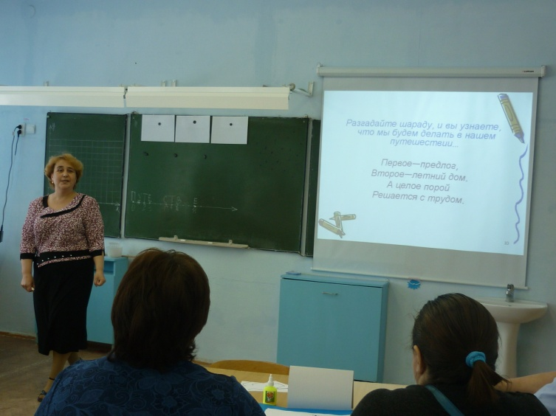

Занятие кружка «Математика для увлеченных»
Модератор – учитель математики Жогликова Н.И.
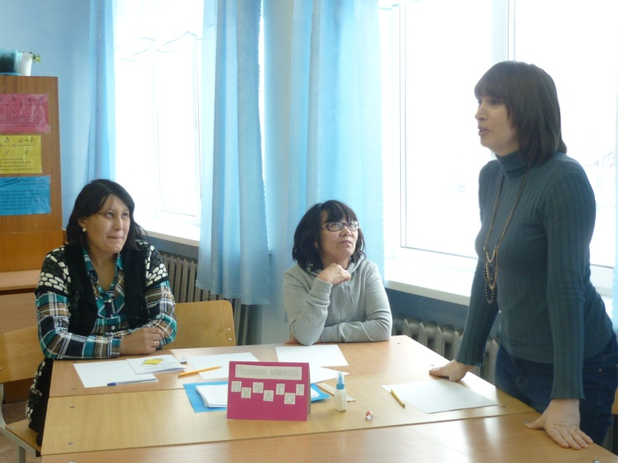
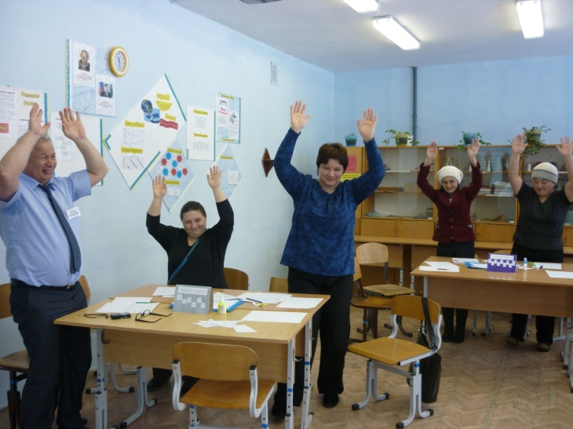

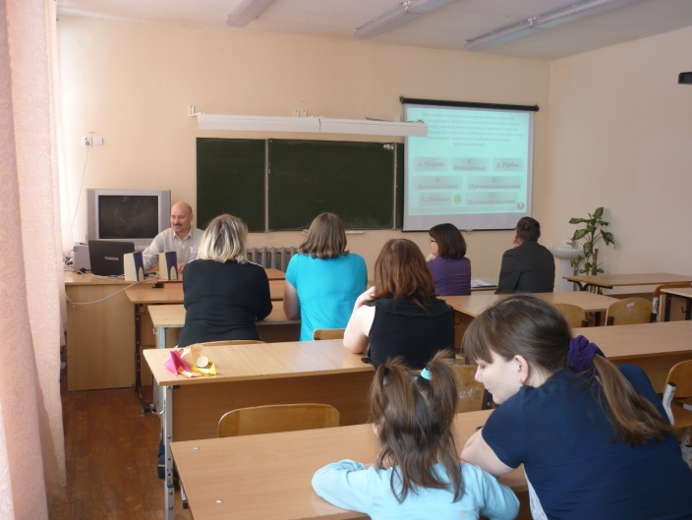
Внеклассная работа по предмету
Модераторы:
- учитель биологии Шадрин В.Л.,
- заместитель директора по УВР Харламова Т.В.
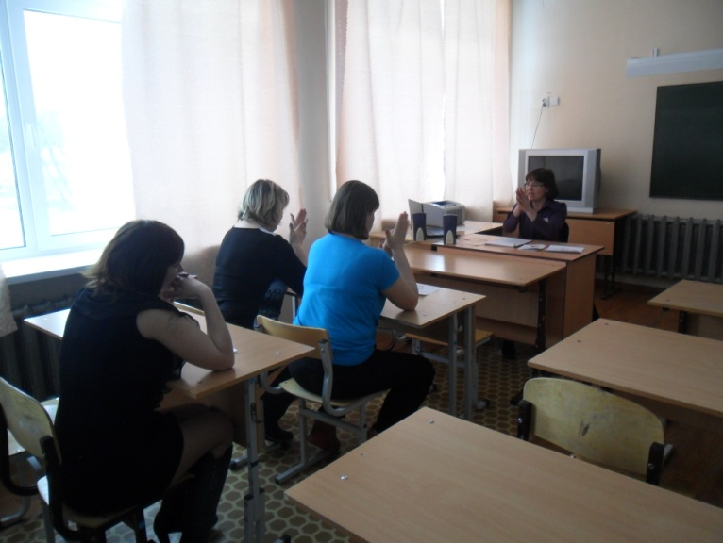
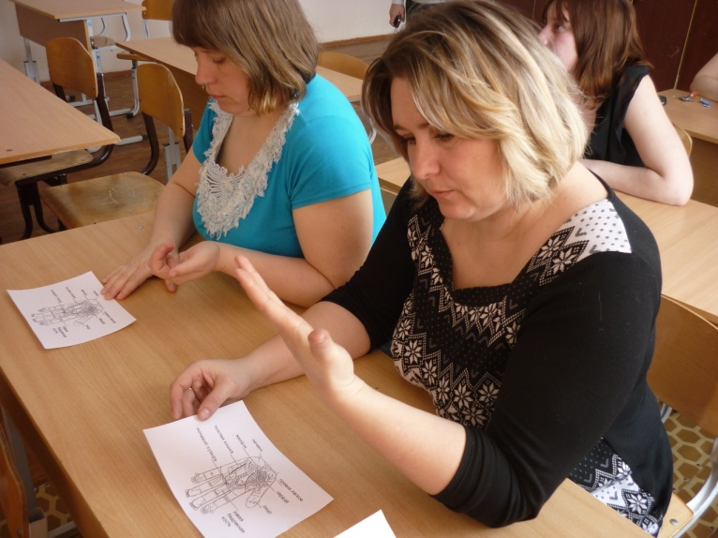
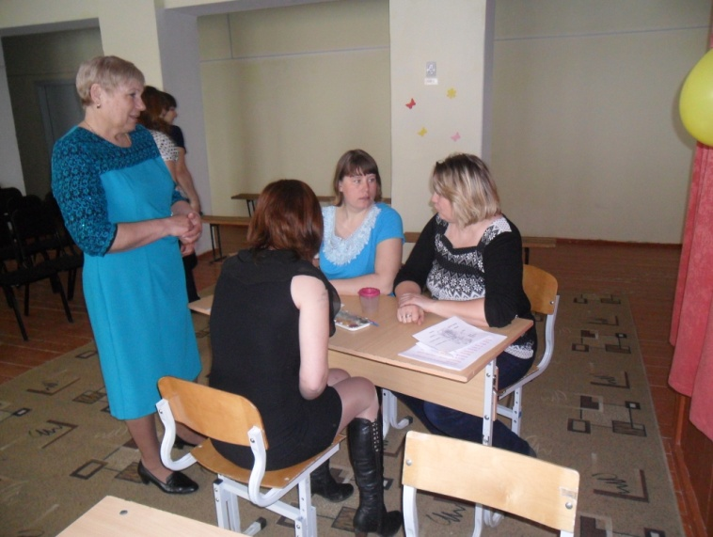
Занятие кружка «Ишимские родники» посвящённое 85–летию Ишимского района
Модераторы:
учитель литературы - Миронова Е.И.
- учитель истории Бессонова О.П.
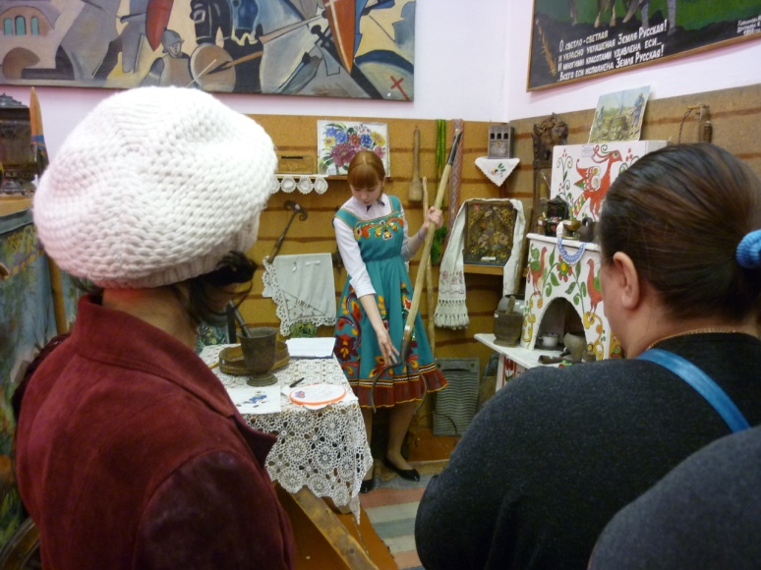
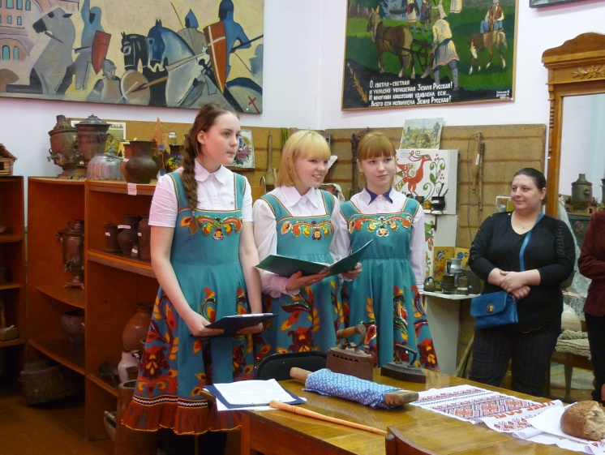

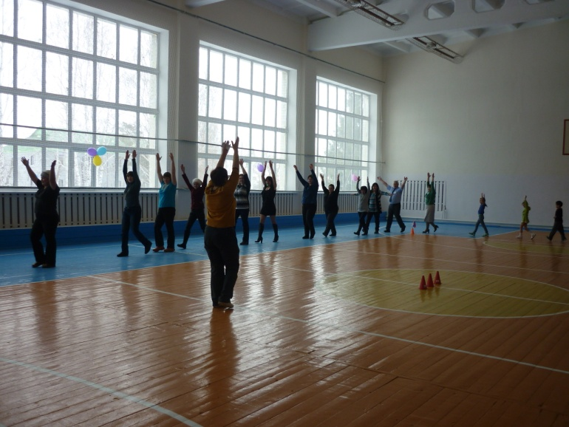
Динамические перемены
Модератор – учитель физической культуры
Деева Н.Г.

